
CATÁLOGO PROFISSIONAL 2026
ILHAS SEYCHELLES: CONSTANCE EPHELIA
06 dias / 05 noites • Luxo, natureza e tranquilidade no Oceano Índico

SAÍDA  Saídas diárias | EMBARQUE  Consultar

A partir de EUR 1.918* | 22/12/2027
Passagem aérea | Não inclusa

Natureza, Luxo e Experiências Inesquecíveis
━━━━━━━━━━━━━━━━━━━━━━━━━━━━━━━━
 | 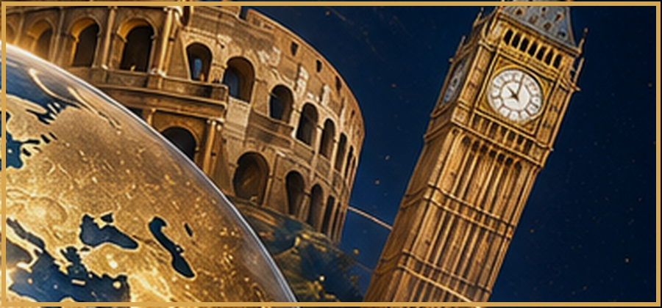
Um roteiro completo nas Ilhas Seychelles, com acomodação de luxo no Constance Ephelia Resort, o maior spa do Oceano Índico, praias paradisíacas e atividades para todos os perfis.
Com hospedagem por 5 noites em Mahé com meia pensão, traslados privativos e kit de viagem, este programa foi pensado para casais e famílias que buscam conforto, exclusividade e contato com a natureza.
06 dias / 05 noites  Programa ao completo 2026 | Ilhas Seychelles  Mahé, Seychelles
Voo não incluído  Passagem aérea não inclusa | Meia pensão inclusa  Café da manhã + jantar

Tudo organizado para você viver essa experiência com tranquilidade
━━━━━━━━━━━━━━━━━━━━━━━━━━━━━━━━
✈️ Tickets aéreos  Não incluída no programa | 🧾 Taxas de embarque  Não inclusas no programa
🤝 Assistência  Traslado privativo aeroporto / hotel / aeroporto em Mahé (~30 min) | 🚐 Traslados  Incluso no programa
🏨 Hospedagem  05 noites no Constance Ephelia Resort | 🍽️ Alimentação  Meia pensão (café da manhã + jantar)
🗺️ Visitas  Mahé, Seychelles | 👤 Guia acompanhante  Não incluso no programa
🚌 Transporte  Veículos com ar condicionado | 🎟️ Ingressos  Kit de viagem incluso
🏛️ Taxas hoteleiras  Taxas e extras não inclusos | 🧳 Bagagem  Conforme companhia aérea contratada
🛡️ Seguro viagem
Não incluso - contratar separadamente
Preço por pessoa
━━━━━━━━━━━━━━━━━━━━━━━━━━━━━━━━
Apto duplo • Meia pensão • Saídas diárias
A partir de EUR 1.918*
VALIDADE  22/12/2027 | PASSAGEM AÉREA  Não inclusa
*Preço por pessoa em apartamento duplo, somente terrestre. Passagem aérea não inclusa. Consulte disponibilidade.
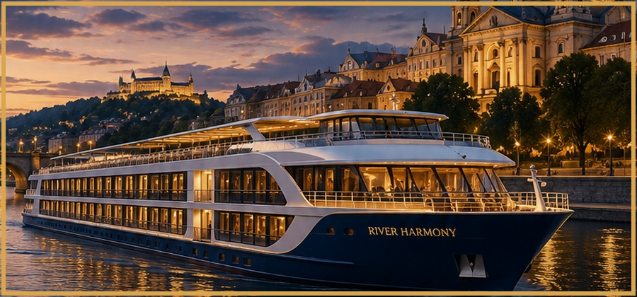
Mahé, Seychelles
━━━━━━━━━━━━━━━━━━━━━━━━━━━━━━━━
Período | Destino/Etapa | Resumo
Dia 1 | 1º DIA: MAHÉ | Chegada em Seychelles, recepção e traslado privativo de aproximadamente 30 minutos ao hotel. Acomodação por 5 noites no Constance Ephelia Resort, com meia pensão.
Dia 2 | 2º AO 5º DIA: MAHÉ | Dias livres para atividades independentes.
6º DIA: MAHÉ | Retorno | Café da manhã no hotel. No horário marcado, traslado privativo ao aeroporto.

Ilhas Seychelles: Constance Ephelia Resort
━━━━━━━━━━━━━━━━━━━━━━━━━━━━━━━━
Resort 5 Estrelas  Constance Ephelia, localizado em Mahé, com o maior spa do Oceano Índico. | Natureza Exuberante  Praias paradisíacas, manguezais e fauna única das Ilhas Seychelles.
Atividades e Aventura  Tirolesa, caiaque, escalada, windsurf, pedalinho e esportes aquáticos. | 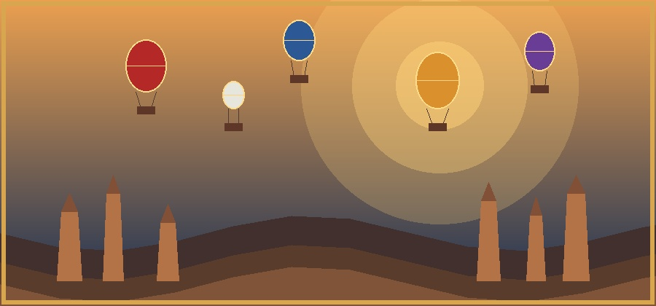  Spa & Bem-Estar  O maior spa do Oceano Índico, com massagens tradicionais e terapias de rejuvenescimento.

Roteiro com Suporte Especializado
━━━━━━━━━━━━━━━━━━━━━━━━━━━━━━━━
Planejamento  Organização completa para uma experiência tranquila e inesquecível. | Experiência internacional  Seychelles é um dos destinos mais exclusivos e preservados do mundo.
Observação Importante  Não recomendado nos meses: final de novembro, dezembro, janeiro e fevereiro. | Acomodações  Junior Suite (62m²) e Senior Suite (72m²) com varanda e banheiro luxuoso.
O que inclui  5 noites com meia pensão, traslados privativos e kit de viagem. | Código: Y101  Ilhas Seychelles: Constance Ephelia
FALE CONOSCO E DESCUBRA SEU PRÓXIMO DESTINO
www.tsvdestinosinternacionais.com
TSV Destinos Internacionais
Conectando pessoas ao mundo.

